ШКОЛЬНАЯ ГАЗЕТА
МКОУ СОШ №3 г. Алагира

школа+
Выпуск №2 30 .11. 2016г.
Посвящается Дню матери- международному празднику в честь матерей
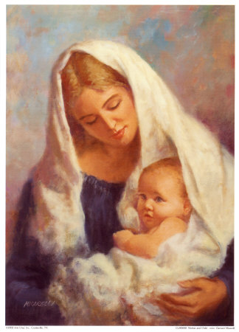
Мама… Именно это слово первым произносят уста ребенка. Нет ничего святее и бескорыстнее любви матери. С первого дня рождения ребенка мать живет его дыханием, его слезами и улыбками. Любовь к малышу своему для нее также естественно, как цветение садов весной. Как солнце посылает свои лучи, согревая все живое…
Материнскую любовь нельзя заслужить хорошим поведением и нельзя ее потерять, согрешив. Материнская любовь — это милосердие и сострадание.
Святость материнской любви в том, что ее свет проникает в сердца, оживляя его, даже если оно давно очерствело
Материнская любовь прозорливо угадывает будущее своего дитя. И, если не может уберечь его от страданий, сама страдает с ним рядом. Недаром, когда нам плохо, мы зовем «Мама!», сколько бы ни было нам лет.
Все мы до седых волос, до конца, чтобы с нами не случилось, — остаемся детьми своих матерей. Какими бы взрослыми, сильными, умными и красивыми не стали, как бы далеко жизнь не увела нас от родимого края, мама всегда останется всегда для нас мамой, а мы ее детьми, слабости и недостатки которых никто не знает лучше, чем она. И никто не сумеет пожалеть лучше, чем мама.
А мы часто огорчаем своих матерей резкими словами, своевольными поступками, не часто говорим им добрые слова, которые матери ждут, скупимся на ласку, и почти никогда не просим у них прощения, если в чем-то виноваты, редко о них думаем, иногда даже забываем об их существовании.
Воздать маме мы не сможем достойно ничем — только благодарностью и вниманием.
Любите мать, пока она смеется
И теплотой горят ее глаза,
И голос ее в душу вашу льется,
Святой водою, чистой как слеза.
Любите мать — она одна на свете,
Кто любит вас и беспрестанно ждет.
Она всегда улыбкой доброй встретит,
Она одна — простит вас и поймет.
Бесаева Эльмира,10 класс

*********
Что может быть на свете священнее имени матери! Все самые дорогие святыни названы и озарены именем матери, потому что с именем этим связано и само понятие жизни.
В. Коротаев.
Мама - слово, состоящее только из четырех букв, но имеет очень большое значение для всех нас. Мама-это первый человек, которого мы видим, первое наше слово. Она подарила нам жизнь. Нелёгкий труд ложится на ее хрупкие плечи: уборка, стирка, приготовление еды и т.д. Но самый важный труд- это воспитать из своего ребёнка настоящего человека. Мама всегда находится рядом с нами, помогает нам преодолевать сложности, дает советы. Когда мы болеем, она ночами не спит у нашей кроватки, крепко держа нас за руку. С малых лет мама учит нас не совершать плохие поступки, помогать старшим, уметь дружить и любить, быть честным и человечным. Каждая мама хочет уберечь, защитить своё дитя от всех несчастий и бед. Где бы мы ни были, нас оберегает мамина любовь.
Мама - это человек, который может заменить всех, но ее никто и никогда заменить не сможет. Она всегда будет рядом, даже тогда, когда от нас отвернутся все. Сколько лет бы нам не было, мы для нее всегда останемся самым лучшим, любимым ребенком.
Рядом с нами, по соседству, живет семья Кокоевых. Это многодетная семья. Кокоевы Эдуард и Алла замечательные люди. Они помогут тебе в сложной ситуации, не оставят в трудную минуту. Их семья очень воспитанная, вежливая и гостеприимная. Алла всю свою любовь и заботу вкладывает в воспитание пятерых замечательных детей. Это очень большой труд. Ведь каждому нужно подарить частичку тепла, уделить внимание. Несмотря на весь этот труд, Кокоевы -старшие воспитали очень талантливых детей. Их зовут Аслан, Алена, Зарина, Лаура и Даяна. Самый старший из них Аслан, а самая младшая Даяна. Они очень отзывчивые на чужие проблемы. У каждого из них есть своё хобби.
Бывают семьи, где дети друг с другом не ладят, не слушаются старших братьев и сестер. Но дети Эдуарда и Аллы не такие. Они очень уважают, ценят, любят, поддерживают, слушаются друг друга. С соседскими детьми у них тоже теплые отношения. И мне кажется, что в этом заслуга матери. Это она прививает высокую нравственность своим детям.
И я хочу поблагодарить Аллу за то, что она воспитала таких прекрасных детей. Желаю ей счастья, добра, чтобы она гордилась своими детьми.
Я хочу обратиться ко всем детям. Берегите своих матерей, не обижайте их .Ведь однажды вы не успеете попросить у нее прощения.
Дзасохова Карина, 10 класс
*********
Моя мама.
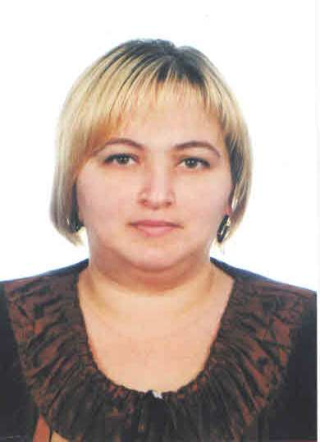
Моя семья очень большая. Она состоит из семи человек. Папа, мама, мои братья Чермен и Давид, сестры Индира и Альбина и я. Хоть мы частенько ссоримся, все равно мы очень любим друг друга. Папа наш работает по пятнадцать дней на шахте, а остальные пятнадцать дней он бывает дома и участвует в нашем воспитании вместе с мамой. Наши родители вместе решают наши проблемы, стараются угодить каждому из нас. Когда у нас бывают трудные времена, мама бывает очень расстроена, но всегда старается это скрывать.
С утра встает, готовит нам завтрак, собирает нас в школу, а маленькую сестренку в садик. Выходим мы из дома в школу вместе, а мама отводит сестру в детский сад. Когда мама возвращается, у нее продолжаются домашние хлопоты. Уборка за нами, стирка, опять готовка. Мы приходим из школы, а мама нас встречает, целует в щечку и спрашивает нас о наших успехах в школе. Когда нужно, она может и поругать , но потом все равно обнимет нас с улыбкой и на лице и прощает нам наши шалости. Накрывает нам стол, зовет нас, садится вместе с нами, и мы рассказываем ей, что было интересного на уроках. Так как мама устает за целый день, мы сами за собой убираем со стола и садимся за уроки.
День заканчивается, и мы вместе дружно садимся у телевизора и смотрим что-нибудь интересное.
И так изо дня в день. Я очень люблю свою большую семью и маму, которая является для меня самым добрым и теплым человеком! Я ее очень люблю и хочу, чтобы она никогда не болела и не огорчалась.
Вот такая у меня мама-Гусиева Залина!
Слова признательности маме от
Дзеранова Сослана, ученика 6 «А» класса
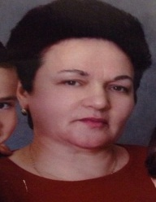
****************
Мама-это самое дорогое в жизни каждого человека. Мама-это та, которая вырастила, воспитала. Матери носят огромный физический и моральный труд на своих плечах, воспитывая детей, поэтому мы, дети в долгу перед ними.
Какими бывают мамы? Бывают матери – «кукушки», которые оставляют своих детей в поисках лучшей жизни, отдают их в детские дома, не понимая того, что они разрушают жизнь ребенку. Они не заслуживают никакого уважения. Или наоборот, мамы, которые балуют своих детей. Потом такие дети просто не могут быть самостоятельными во взрослой жизни, а иногда вообще забывают о тех вещах, которые мамы старались сделать для них. Но какой бы ни была мама, для ребенка она всегда будет идеальной. В моем понимании мама должна быть примером доброты, мудрости, чистоты, терпеливости и даже мужества. Она должна уметь, как отругать, так и приласкать. Каждая мама хочет для своего ребенка только самого лучшего. Чтобы он никому не завидовал, был в достатке во всем, носил хорошую одежду, имел карманные деньги. Мамы волнуются обо всем. Такова их натура.
Особенно сложно приходится многодетным матерям. Одного ребенка воспитать нелегко. Но представьте, каково поднять на ноги нескольких детей. К каждому нужно найти подход, каждого надо обеспечивать. Это немалый труд.
Хотелось бы рассказать о своих бабушках -Лидии Арсаговой и Неле Бугаевой. Каждая из них воспитала пятеро детей. Помимо воспитания детей, они также занимались некоторыми делами по дому. Лидия Дафаевна, мама моего отца, имеет большой стаж работы с детьми.
Она проработала в детском саду 33 года. У нее пятеро сыновей. Все они учились в школе № 3. Конечно, она хотела иметь дочку, которая бы ей помогала во многом. Но и мальчики тоже оказывали ей большую помощь.
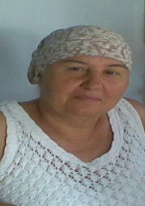
Другая моя бабушка-Неля Бугаева вырастила четверых сыновей и одну дочь, мою маму. Она всегда была очень доброй и бескорыстной. Всегда хотела всем помочь. И сейчас, в 76 лет, она остается такой же заботливой, как и раньше.
В завершении хотелось бы пожелать несколько теплых слов матерям города Алагир. Пусть они всегда буду здоровы и радуются успехам своих детей, и чтобы их воспитательный труд не был напрасным.
Тагаева Дана, 10 класс
**********
Сколько бы ни было вам лет, каких бы высот ни достигли вы в жизни, для одного человека вы навсегда останетесь маленьким мальчиком или девочкой. Даже став бабушкой или дедушкой, вы будете обращаться к нему за советом и, как в детстве, надеяться на его защиту и понимание. Потому что нет в этом человеке корысти и предательства, а есть только бесконечная любовь и вера. Имя этому человеку- мама.
Мама- волшебное слово, его впервые произносит человек. С самого нашего появления на свет мы окружены ее лаской и любовью, заботой и теплом. Для любой матери ее ребенок- самое дорогое в жизни. Были даже случаи, когда мать жертвовала своей жизнью ради своего ребенка. Мама всегда может помочь нам не только словом, но и участием, делом. Она никогда не посоветует нам плохого.
Конечно, можно подобрать миллион слов для того, чтобы рассказать о своей матери. Но я хочу не о ней рассказать, а о своей удивительной бабушке.
Моя бабушка, Кайтова Мариет Кушуковна, родилась 31 мая 1950 года. Приехала она в Осетию из Краснодарского края после окончания института. Молодой филолог здесь нашла свое счастье- вышла замуж за осетина, Кайтова Тимофея Тотровича. Работая в Црауской школе, она продолжала воспитывать своих детей. За добросовестную работу в школе, ей присвоено звание «Почетного работника общего образования Российской Федерации». А за воспитание шестерых детей правительство наградило ее медалью «Материнства I степени». И я как-то ее спросила:
-Как ты все это совмещала, как смогла вырастить шестерых детей, работая в школе?
Она мне ответила:
-Очень просто. Я любила их. А теперь люблю вас, детей моих детей. Любовь помогла мне это сделать.
Оказывается, все так просто, но и сложно. Любить- это отдавать себя всю тому, кого любишь, и жить его жизнью. Бабушка справилась с этим. Она и сейчас продолжает работать в школе и воспитывает в учениках лучшие качества.
Затем, задумавшись, добавила:
-Накануне знаменательного праздничного дня желаю матерям Осетии наслаждаться счастьем своих детей. Пусть они всегда радуют их своими успехами! Пусть во всех семьях будут мир и согласие!
Боциева Маргарита, 10 класс

Главный редактор:Зангиева Ж.У.
Адрес: г.Алагир,ул.Ленина,109
Выпуск. редактор: Тедеева Э.С.
е-mail:alshk3@mail.3
Газете в интернете: alagir3.osedu2.ru

